Rechnerstandort BB WiSo
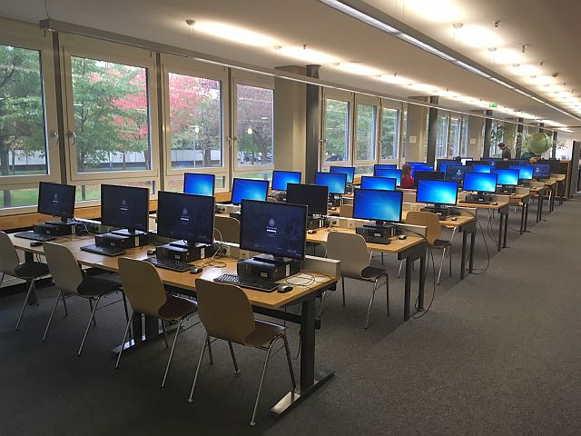
Anzahl studIT-PCs | >20
Softwareangebot | Software auf studIT-Rechnern
Straße | Platz der Göttinger Sieben 3
Raum | 0.209
Link zum Lageplan
Fehler melden | Kontakt zu studIT

